**Функционал расчета и отображения заработной платы кассира**

(заявка 1176771 от окт-2025)

## 1. Цель

Реализовать функционал расчета и отображения заработной платы кассира в зависимости от дневной выручки, с возможностью гибко управлять шкалой расчета через административный интерфейс.

## 2. Логика расчета

Заработная плата кассира рассчитывается на основе выручки (с НДС), которую он сделал в конкретной аптеке, где авторизован. Возвраты не учитываются. Подсчет месячного заработка ведется по календарному месяцу.

|  |  |
| --- | --- |
| Выручка в день | Формула расчета зарплаты |
| < 40 000 | 0 |
| 40 000 – 80 000 | [Выручка в день] × 0.037 + 5 920 |
| 80 000 – 100 000 | [Выручка в день] × 0.0925 + 1 850 |
| 100 000 – 500 000 | [Выручка в день] × 0.0185 + 9 250 |
| > 500 000 | [Выручка в день] × 0.00925 + 13 875 |

## 3. Административный модуль

В базе офиса, программы Менеджер имеется вкладка «расчет зарплаты (правила)», там можно:

- Добавлять новые категории выручки;  
- Удалять или изменять существующие;  
- Настраивать коэффициенты и фиксированные надбавки для каждой категории.

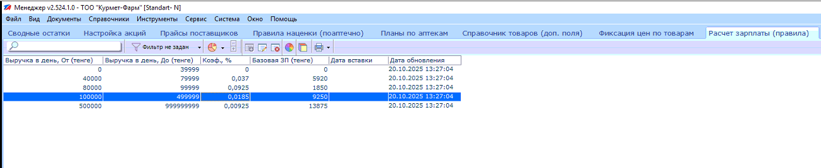

Изменения, внесенные через административную панель, вступают в силу в момент сохранения. Имеется проверка на пересечение интервалов выручки.

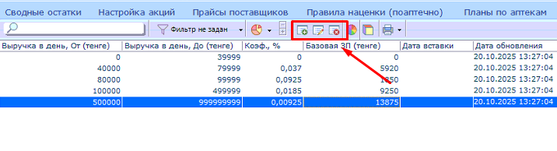

## 4. Отображение для кассира

На кассе имеется 2 графы, которые отображают расчет по зарплате за текущий день и с начала месяца, обновление происходит каждый раз при отбитии чека.

